Observe que o tipo de solo de
Royal Republic of Ladonia
é sodra Lovskogsregionen, denominado Região Boreal, descrição Floresta boreal é uma floresta que surge maioritariamente a elevada latitude. Esta está associada a climas muito frios, correspondendo a um terço da superfície florestal do planeta. Muitas vezes associada à designação de taiga, em particular na Europa e Ásia.
Обратите внимание, что тип почвы
Королевская Республика Ладония
is sodra Lovskogsregionen, называемый Бореальным регионом, описание Бореальный лес - это лес, который появляется в основном на высоких широтах.
Это связано с очень холодным климатом, который соответствует одной трети поверхности леса на планете. Часто ассоциируется с обозначением тайги, особенно в Европе и Азии.
Обратите внимание, что тип почвы
Royal Republic of Ladonia
-sodra Lovskogsogsregionen, называется Бореальская область, описание бореального леса - лес, который в основном возникает на высокой широте. Этот ассоциируется с очень холодным климатом, соответствующим третьим лесным поверхностям планеты. Часто ассоциируется с обозначением тайги, в частности в Европе и Азии.

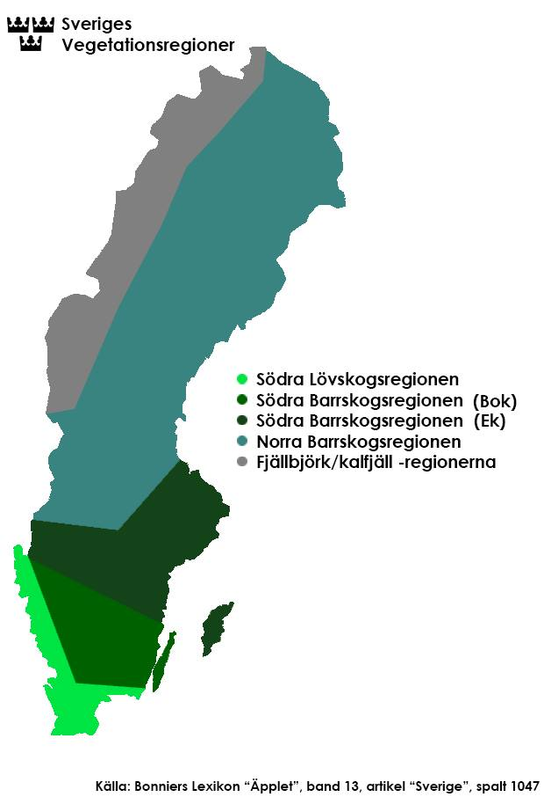

МИНИСТЕРИЯ КОСМОС
https://www.facebook.com/groups/13441582217/user/100052524290499
https://www.facebook.com/barao.mouton/?show_switched_toast=0
Barão Carneiro

